새롭게 탈바꿈한 25년 전통 수원 시민의 단골 먹거리 골목!
스타필드 수원, ‘천천먹거리촌 활성화 사업’ 성료
□ 하남·안성·고양·수원 화서 이은 여섯 번째 지역상권 활성화 프로젝트, 또 한 번 결실
□ 1년여간 환경 개선·상권 브랜딩·상인 역량 강화 교육 진행, 노후 상권에 새 활기
□ 외식업, 마케팅 전문가들의 1:1 점주 맞춤 컨설팅으로 실질적 개선 방안도 제공
□ 상권 자체 경쟁력 증대를 위한 장기적 상생 모델로 참여 상인·고객 등 지역사회 호평

수원 시민의 오랜 단골 골목 ‘천천먹거리촌’이 스타필드 수원과 만나 현대적 감각을 더한 활기찬 거리로 재탄생했다.

스타필드 수원은 18일(목) 지난 1년여 간 수원특례시와 함께 추진한 ‘천천먹거리촌 활성화 사업’을 성공적으로 마무리하고, 먹거리촌 재단장을 축하하는 리뉴얼 기념식을 개최했다.

이날 천천먹거리촌에서 열린 기념식에는 박옥분 경기도의원, 오세철·조문경 수원특례시의회 의원, 권종민·김승원 국회의원 보좌관, 이원구 수원특례시 경제정책국장, 송철재 수원시 소상공인연합회장 및 신세계프라퍼티를 포함한 각 기관 주요 관계자 등이 참석해 그간의 성과를 돌아보고, 천천먹거리촌의 새출발을 응원했다.

이번 사업은 스타필드의 대표적인 지역 소상공인 대상 상생 활동인 ‘지역상권 활성화 프로젝트’의 여섯 번째 사례로, ▲하남 신장시장 ▲덕풍5일장 ▲안성맞춤시장 ▲삼송상점가 ▲화서역 먹거리촌에 이은 또 한 번의 결실이다.

신세계프라퍼티는 스타필드 출점 지역의 대표 상권을 대상으로 인근 소상공인과 꾸준히 소통하며 상권별 특성을 반영한 맞춤 지원을 이어오고 있다. 단순한 일회성 지원이 아닌, 소상공인의 자생력 강화를 뒷받침하는 실질적 지원을 통해 상권 체질 개선에 이바지한다는 목표다.

천천먹거리촌은 20여 년 역사를 지닌 수원의 대표 먹거리촌으로 2021년 수원시 음식문화거리로 지정됐지만, 오랜 전통만큼 낙후된 시설로 최근 유동 인구가 감소하며 활기를 잃어가는 상황이었다.

이에 스타필드 수원은 2024년 9월 수원시·수원도시재단 등과 협약을 맺고 상권 브랜딩·환경 개선·상인 역량 강화 교육을 아우르는 ‘맞춤형 종합 패키지 지원’ 사업을 시작, 1년간 전방위적 지원을 진행했다.

먼저, 총 30개 점포의 간판과 어닝을 입체적이고 세련된 디자인으로 바꿔 거리 전반의 심미성을 높였으며, 먹거리촌 진입로의 지주 사인도 깔끔한 디자인과 LED 조명을 적용해 가시성을 높였다.

또, 외식업·SNS 마케팅 전문가들이 11개 점포를 대상으로 1:1 맞춤형 컨설팅도 2차례씩 진행했다. ‘한국형 장사의 신’ 저자로 알려진 김유진 외식업 경영 컨설턴트 대표와 김남욱 한국개인형엑셀러레이터협회 대표 등 업계 전문가들이 참여해 점주들이 현장에서 겪는 경영 애로사항을 경청하고, 실질적인 개선 방안을 제시했다.

이러한 노력은 사업 참여 소상공인과 고객의 만족으로 이어졌다. 실제로 컨설팅에 참여한 점포들은 “현실적으로 부족한 부분들에 대한 적절한 피드백을 받을 수 있어 무척 좋았다”는 등 긍정적인 평가를 남겼다. 고객들 역시 새로 단장한 간판과 정비된 거리 환경을 반겼다.

윤정수 천천먹거리촌 상인회장은 “거리 전체가 쾌적하게 변화하면서 가게들의 이미지도 같이 좋아지는 일석이조의 효과를 거두고 있다”며, “이번 지원을 계기로 소상공인들이 어려운 시기에 다시 한번 힘을 낼 수 있게 됐다”는 소감과 함께 스타필드 수원을 비롯한 사업 관계자들에 감사의 뜻을 표했다.

스타필드 수원은 앞으로도 천천먹거리촌 점포들이 원활히 운영될 수 있도록 사후 컨설팅, 매출 분석 등을 계속 지원할 계획이다.

한편, 신세계프라퍼티는 지역 동반성장 파트너로서 ‘소상공인 상생 플리마켓’과 ‘지역 밀착형 상생 축제’ 등 지역사회와 호흡하는 활동을 지속해 왔다. 향후 진정성 있는 상생 활동을 꾸준히 이어가는 동시에, 더 나은 미래를 위한 ESG 캠페인을 폭넓게 전개해 책임경영을 실천하고 지속가능한 가치 창출에 앞장설 방침이다.

r 별첨: 스타필드 수원, 천천먹거리촌 리뉴얼 기념 행사 사진外
[사진 설명(1)~(2)] 스타필드 수원이 수원특례시·수원도시재단 등과 함께 추진한 ‘천천먹거리촌 활성화 사업’을 1년여 만에 성공적으로 마무리하고, 18일(목) 리뉴얼 기념행사를 개최했다. 스타필드 수원은 지난 1년간 천천먹거리촌 환경 개선·상권 브랜딩·상인 역량 강화 교육 등 상권 자생력 강화를 돕는 실질적 지원 활동을 펼쳐왔다.

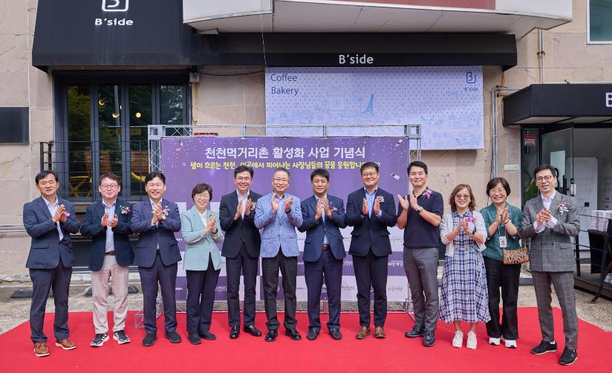
[사진 설명 (1)] 18일(목) 천천먹거리촌 리뉴얼 기념 행사에 참석한 주요 관계자들이 기념사진을 촬영하고 있다.

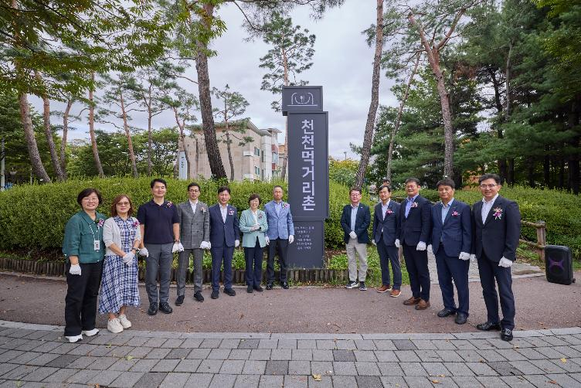
[사진 설명 (2)] 18일(목) 천천먹거리촌 리뉴얼 기념 행사에 참석한 주요 관계자들이 새롭게 교체한 지주사인 앞에서 기념사진을 촬영하고 있다.

참고자료: 천천먹거리촌 환경 개선 전후 이미지

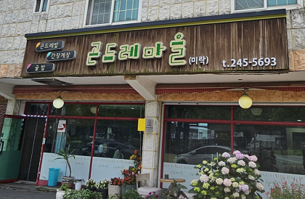 | 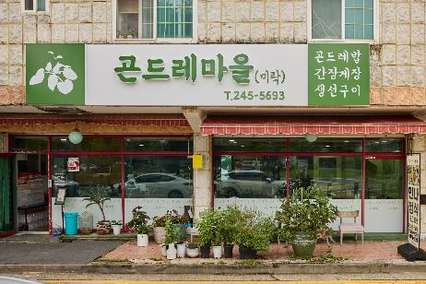
<곤드레마을 리뉴얼 전> | <곤드레마을 리뉴얼 후>
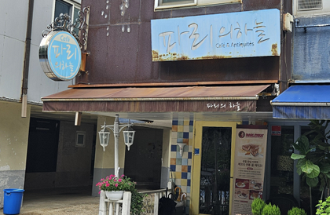 | 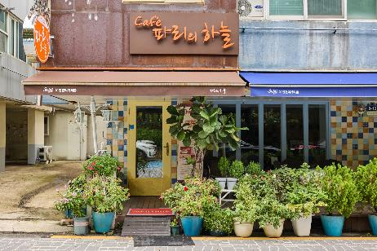
<카페 파리의 하늘 리뉴얼 전> | <카페 파리의 하늘 리뉴얼 후>

- 고맙습니다. 신세계프라퍼티 홍보담당 입니다 (총 4매) –

